Empresa: DOUBLE V PARTNERS

Cargo: Desarrollador Full Stack Semi Senior II

Desarrollado por: Andrés Fernando García Perea

Antes de comenzar se debe establecer las tecnologías usadas en el desarrollo de la prueba técnica

* Base de datos: MySQL – requerido por la prueba
* Api de autenticación: C# .NET – Fue utilizado el ORM Dapper para establecer una comunicación y manejo sencillo de la BD
* Front: Fue desarrollado con Vite (React/Javascript)
* El repositorio de los dos componentes fue alojado en github

Adicional:

Para la API de autenticación en la carpeta Anexos, se compartió un archivo de Docker con el cual se puede levantar una instancia de MySQL a través de los comandos:

docker-compose build

docker-compose up

Esto levantará la instancia, la clave es root y con ello ya se tiene configurada la base de datos para su uso.

Se dejó el script de SQL necesario para la creación de las tablas de la base de datos y por último se va a compartir una colección en postman de la misma.

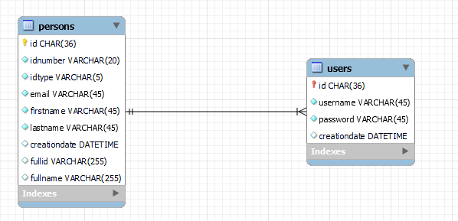

PRUEBAS POSTAMN

1. HealthCheck :

URL: <https://localhost:7260/api/Users>

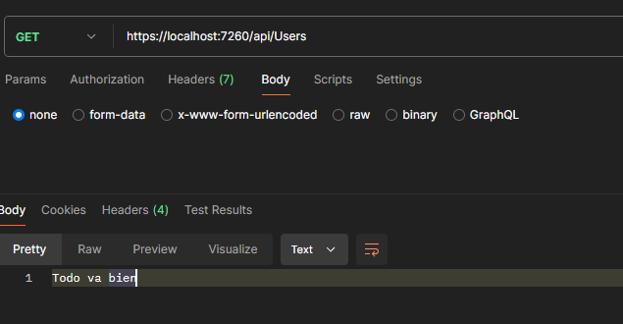

1. Registrar nuevo usuario:

URL: <https://localhost:7260/api/Users/Create>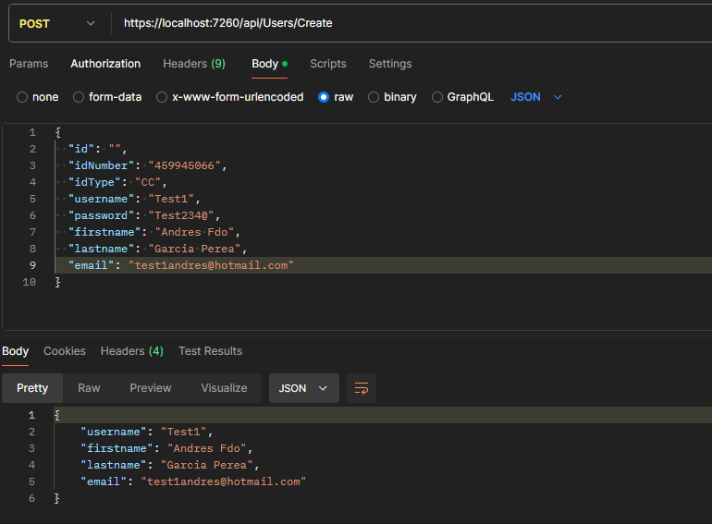

1. Inicio de sesión:

URL: https://localhost:7260/api/Users/Login

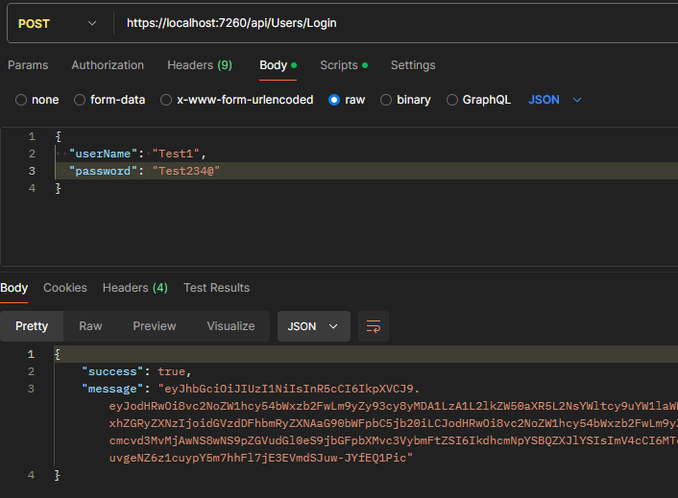

1. Proceso almacenado que trae todos los usuarios:

URL: https://localhost:7260/api/Users/AllUsers

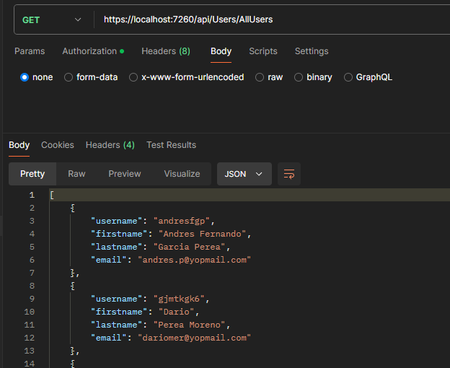

Consideraciones:

Cuando se inicia sesión, desde el api se genera un token que es almacenada en una cookie, esto para que se pueda dar mayor seguridad al uso del portal, asi como para proteger las rutas si fuera requerido en un futuro. Adicionalmente se guarda el nombre de usuario en el local storage para darle un poco de personalización al portal a futuro.

GetAllUsers, a pesar de ser un proceso almacenado, se dispuso que este tuviera su trigger desde un endpoint.

Todos las rutas de conexión están parametrizadas en el ambiente de pruebas para que sea fácil su implementación.

Existen ajustes de validación de errores, campos y procesos que se pueden agregar a este proyecto en función de ser lo más cercano a la realidad posible, pero por cuestiones de tiempo, esto fue lo que logré presentar. Espero que sea valorado satisfactoriamente.